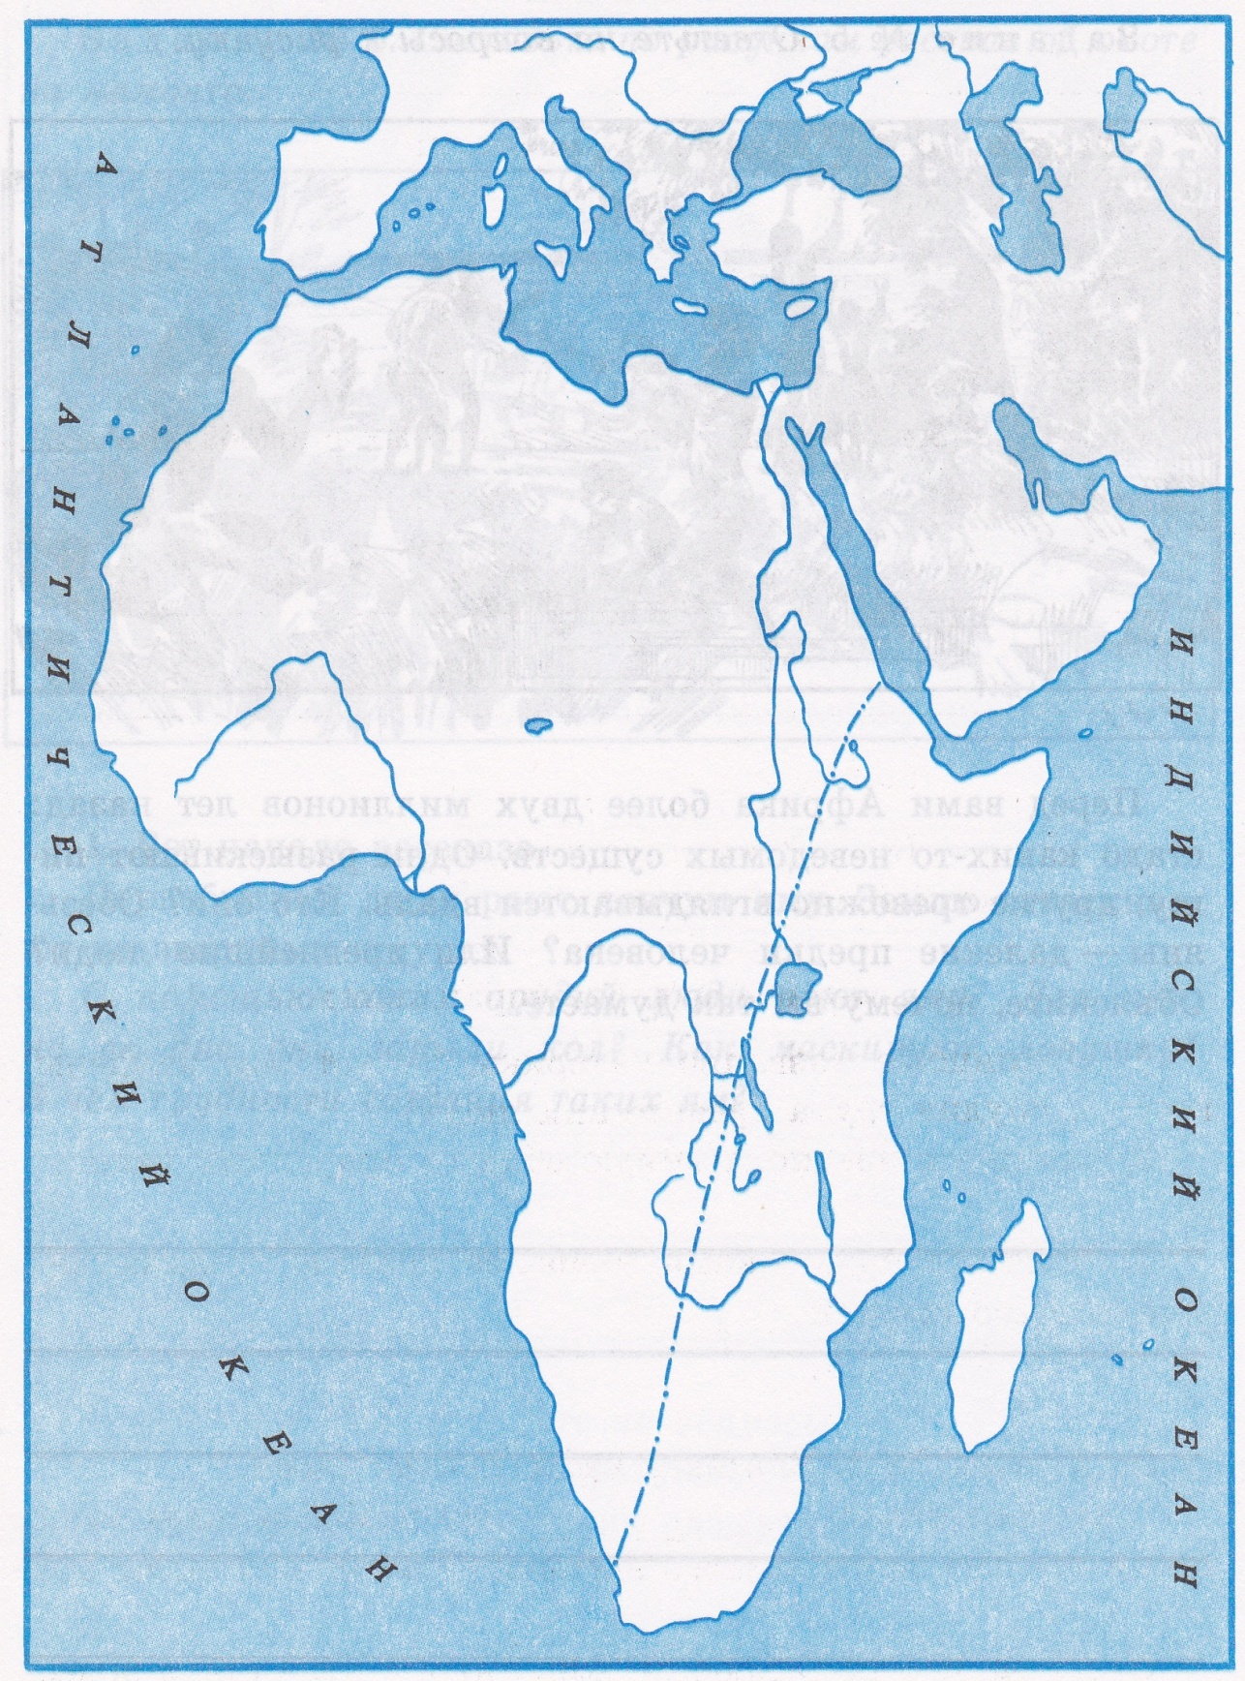 Приложение 1.

Приложение 2

Задания по теме: «Древнейшие люди»

1. Прочтите отрывок из повести Ж. Рони–Старшего «Борьба за огонь» и ответьте на вопросы.
«…В непроглядную ночь бежали уламры, обезумев от страданий и усталости; все их усилия были тщетны перед постигшим их несчастьем: огонь был мёртв! Они поддерживали его в трёх клетках… Даже в самые тяжёлые времена поддерживали они в нём жизнь, охраняя его от непогоды и наводнений, переносили его через реки и болота…И вот теперь он мёртв!.. Уламры почувствовали всю огромность несчастья. Они поняли, что их потомству угрожает гибель…»
Вопросы:
1. Как сохраняли огонь первобытные люди?
2. Почему потеря огня считалась большим несчастьем?

2. Заполните таблицу и установите соответствие между орудиями труда и занятиями древнейших людей
Орудия труда | Занятия

3. Тестирование
1. Следы древнейших людей, живших более 2млн. лет назад, были обнаружены археологами в:  1. Восточной Африке  2. Западной Европе  3. Южной Австралии  2. Главное отличие людей от животных – это:  1. умение охотиться на животных;  2. отсутствие шерсти;  3. умение изготовлять орудия труда. | 3. Для облика древнейшего человека не характерно:  1. руки, свисающие до колен  2. прыгающая походка  3. прямая походка  4. Первое орудие труда первобытного человека:  1. мотыга  2. заострённый камень  3. плуг  5. Одним из достижений древнейших людей стало:  1. овладение огнём  2. появление письменности  3. умение охотиться

